**ЧЕК-ЛИСТ ПРИЛОЖЕНИЯ “ЯНДЕКС. ДИСК”**

|  |  |  |
| --- | --- | --- |
| Выполнил студент 3 курса |  | Шамавов А.Х. |

Тюмень, 2023

1. **ДОБАВЛЕНИЕ ФАЙЛА ИЗ ХРАНИЛИЩА УСТРОЙСТВА**
2. Кликнуть по синей иконке с плюсом
3. В открывшемся окне выбрать файл
4. Нажать на “Выбрать”

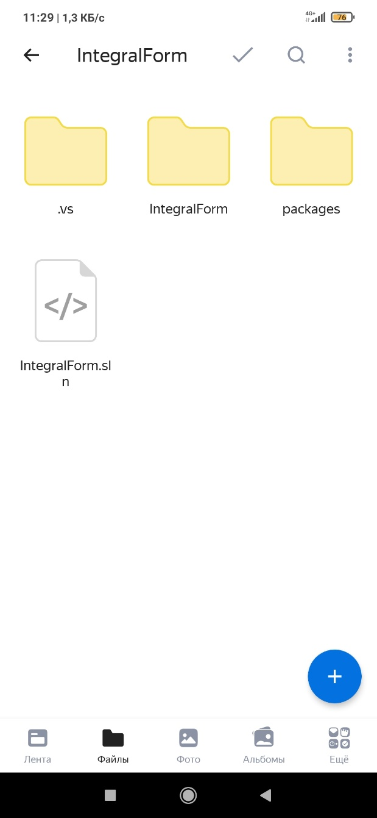Результат: был добавлен файл из хранилища устройства.

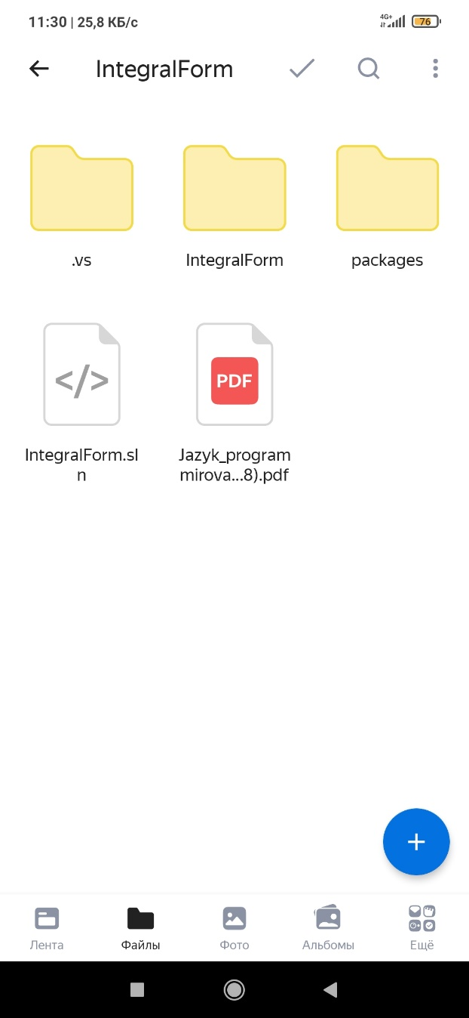

Рисунок 1 – До Рисунок 2 – После

1. **ДОБАВЛЕНИЕ НОВОГО ДОКУМЕНТА**
2. Кликнуть по синей иконке с плюсом
3. В открывшейся форме написать имя для нового документа
4. Нажать на “Создать”

Результат: был создан новый документ.

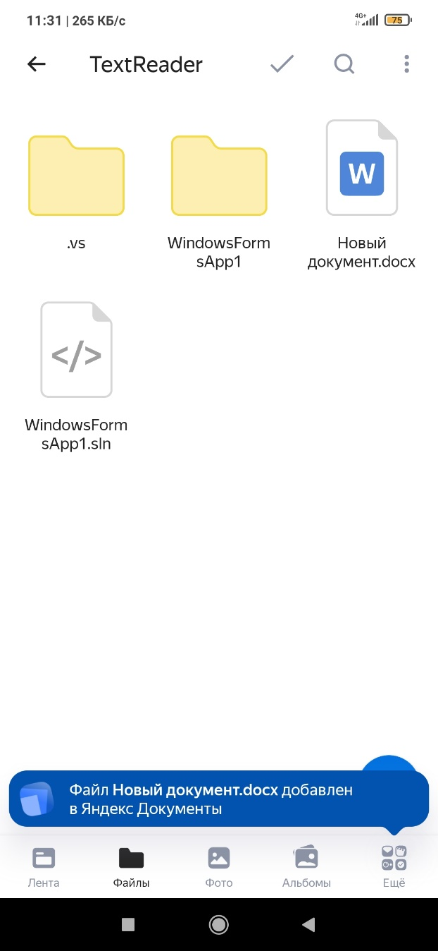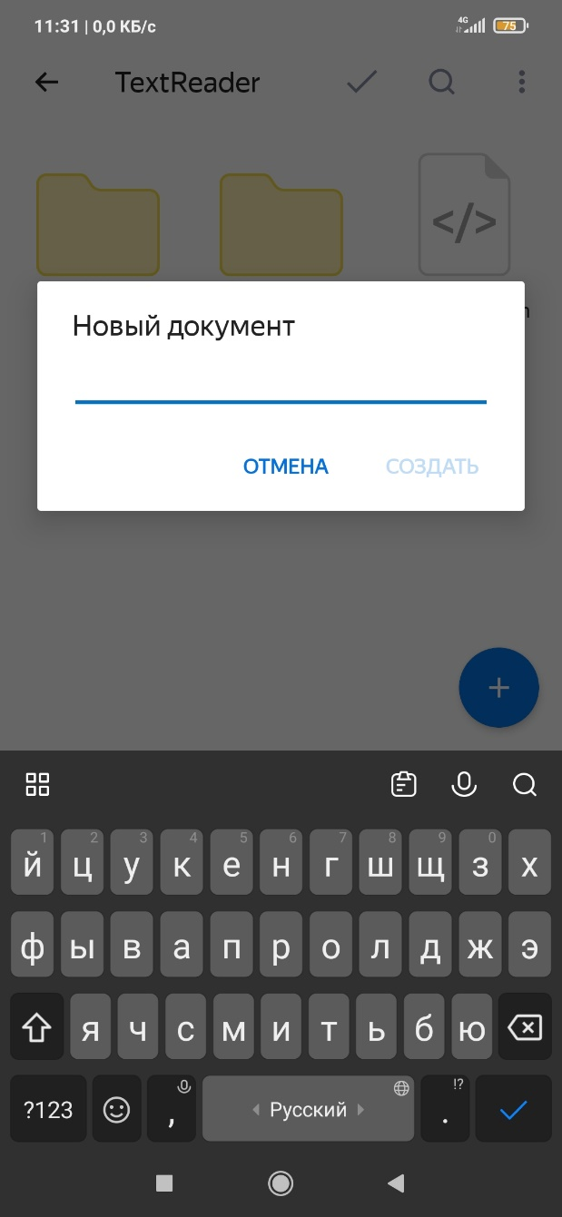

Рисунок 3 – До Рисунок 4 – После

1. **ВНЕСЕНИЕ ИЗМЕНЕНИЙ В ДОКУМЕНТ**
2. Открыть файл
3. Кликнуть по иконке редактирования
4. Внести необходимые изменения
5. Нажать на “Сохранить”

Результат: были внесены изменения в содержимое документа.

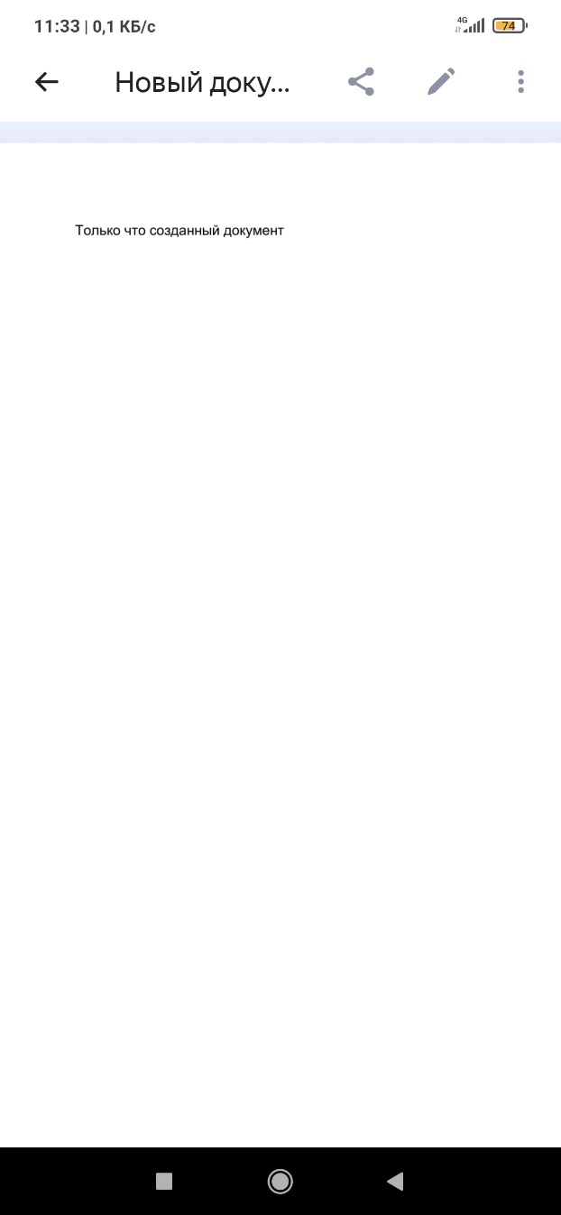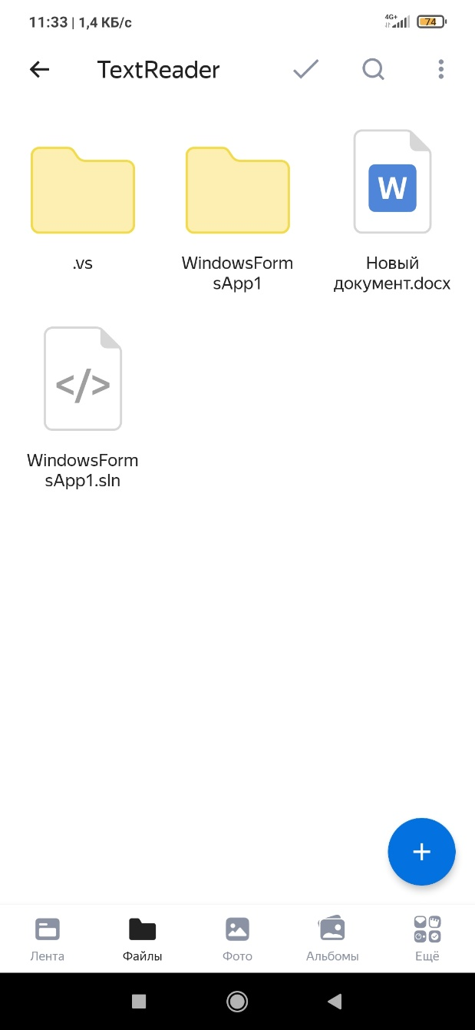

Рисунок 5 – До Рисунок 6 – После

1. **СОЗДАНИЕ НОВОГО АЛЬБОМА**
2. Перейти в раздел “Альбомы”
3. Нажать на иконку “Новый альбом”
4. Ввести наименование нового альбома
5. Нажать на “Создать”

Результат: был создан новый альбом.

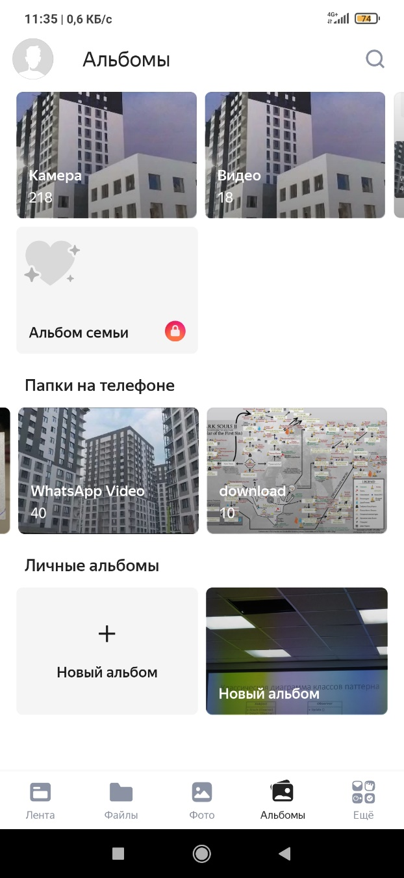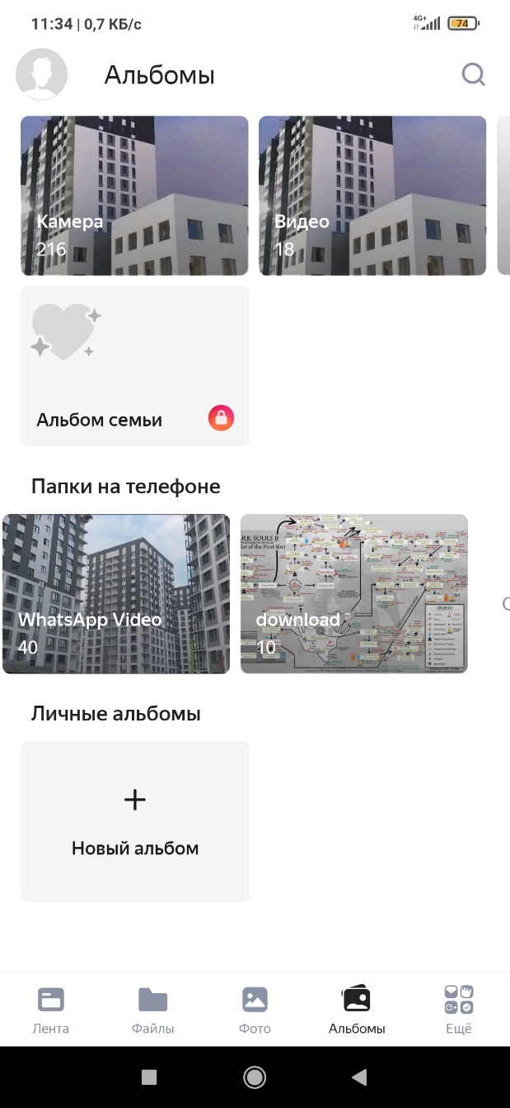

Рисунок 7 – До Рисунок 8 – После

1. **УДАЛЕНИЕ ФОТОГРАФИИ ИЗ АЛЬБОМА**
2. Выбрать фотографии
3. Кликнуть на иконку с корзиной
4. Подтвердить удаление

Результат: были удалены фотографии.

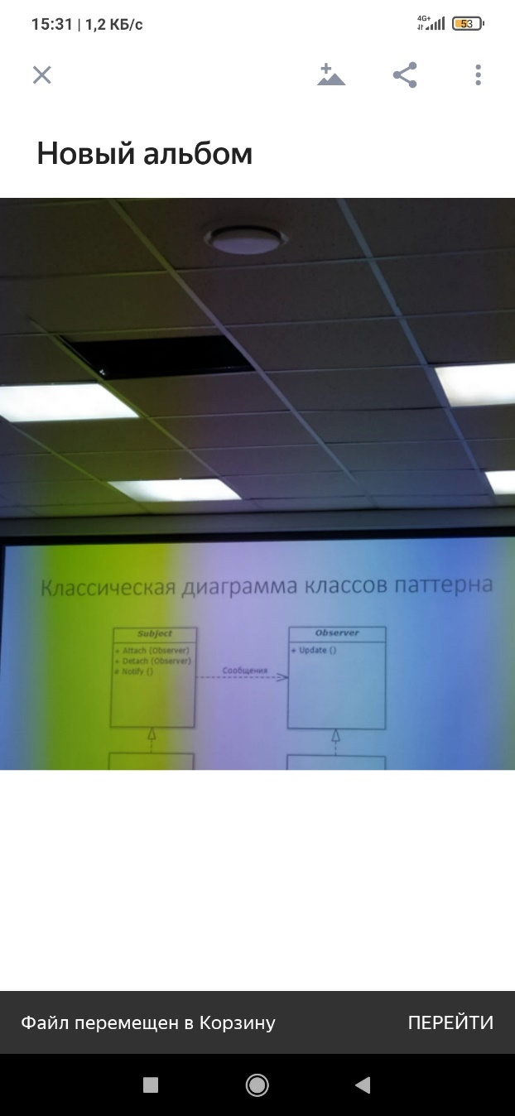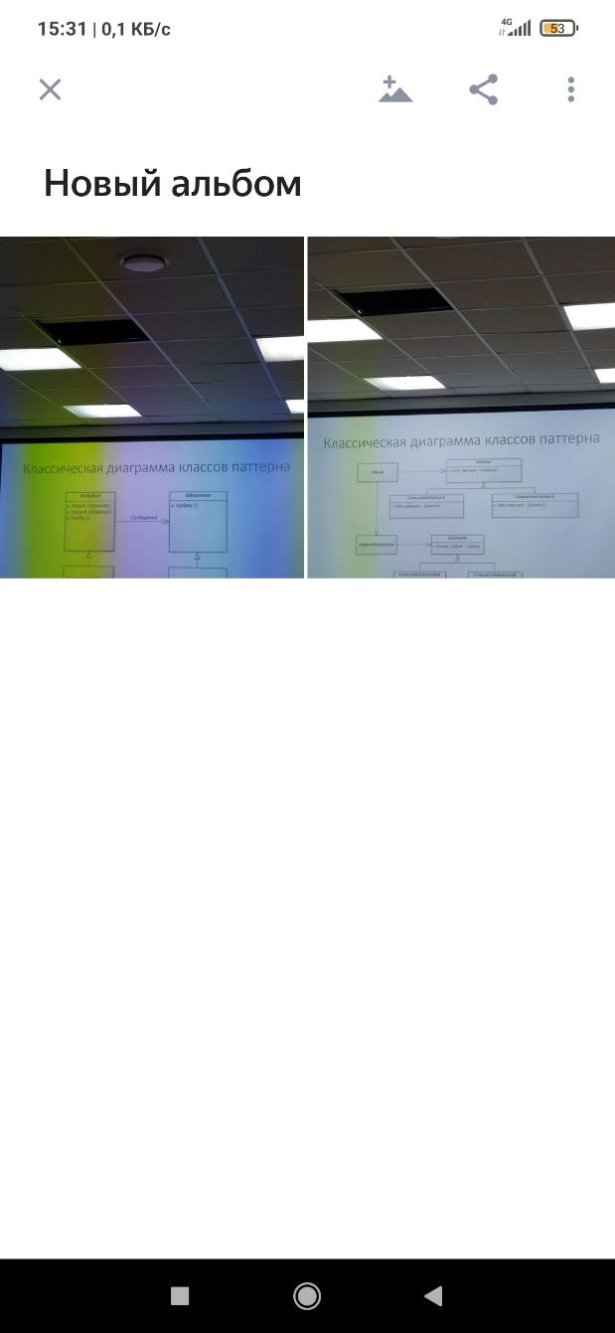

Рисунок 9 – До Рисунок 10 – После

1. **ОЧИСТКА КОРЗИНЫ**
2. Перейти в корзину
3. Кликнуть по кнопке “Очистить корзину”
4. Подтвердить очистку

Результат: корзина была очищена.

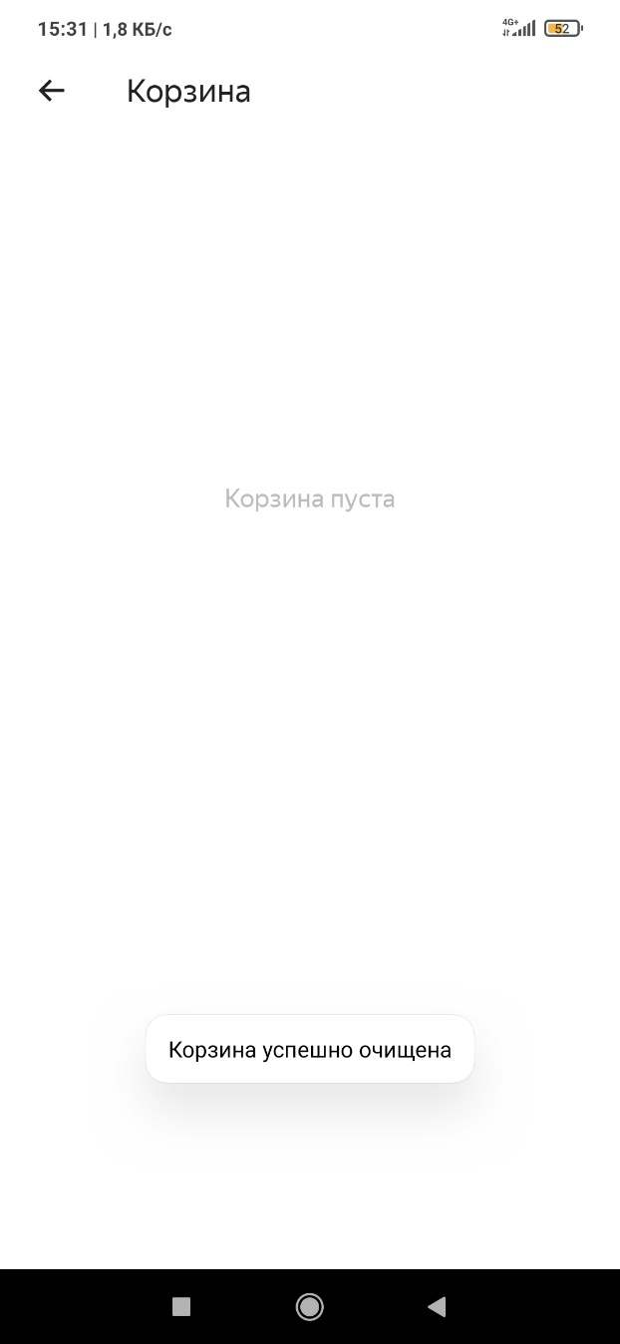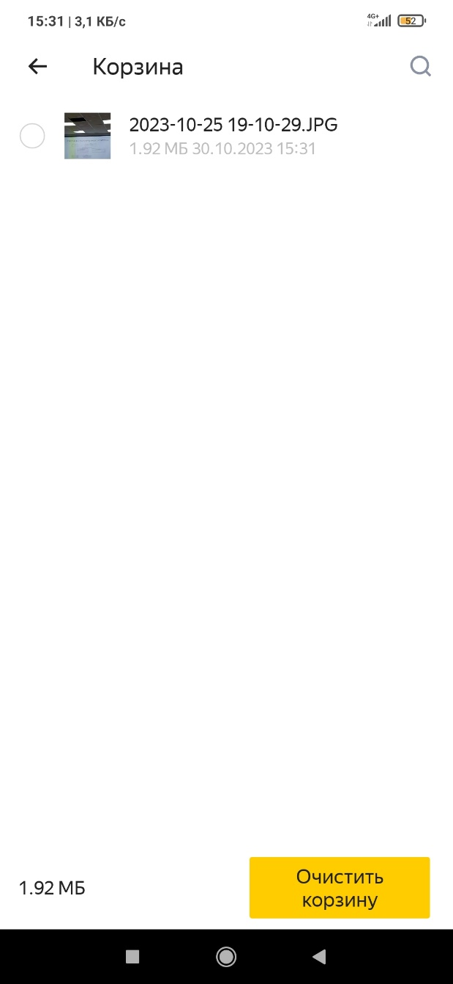

Рисунок 11 – До Рисунок 12 – После

1. **ПОИСК ФАЙЛА**
2. Кликнуть по иконке с лупой
3. Ввести имя файла или его расширение для поиска
4. Кликнуть по необходимому файлу

Результат: был найден нужный файл.

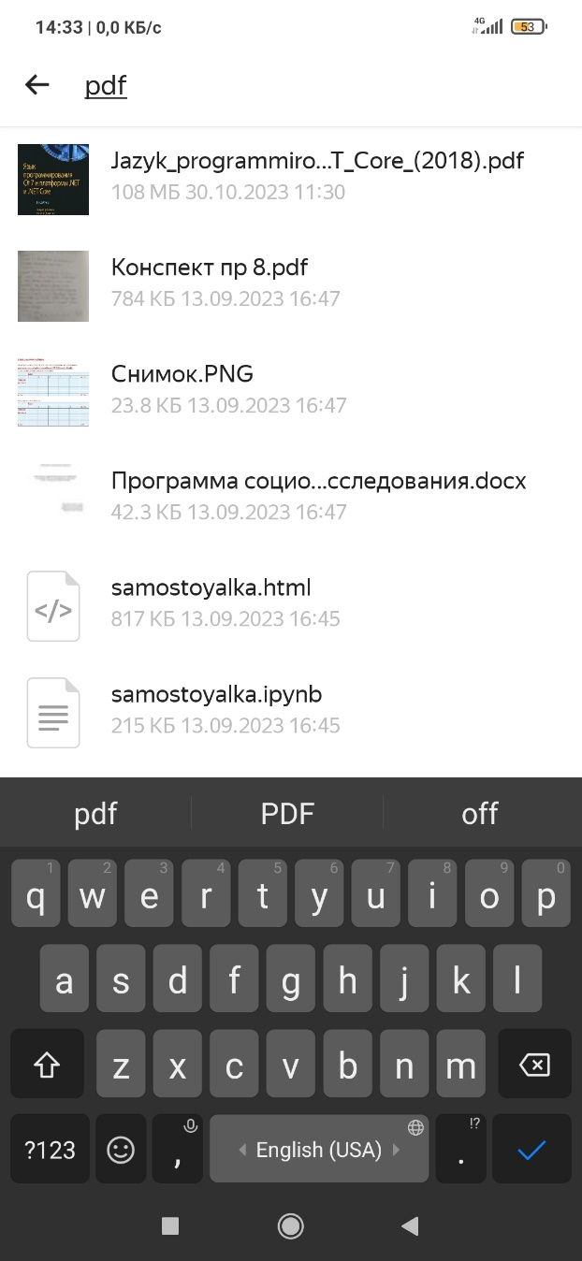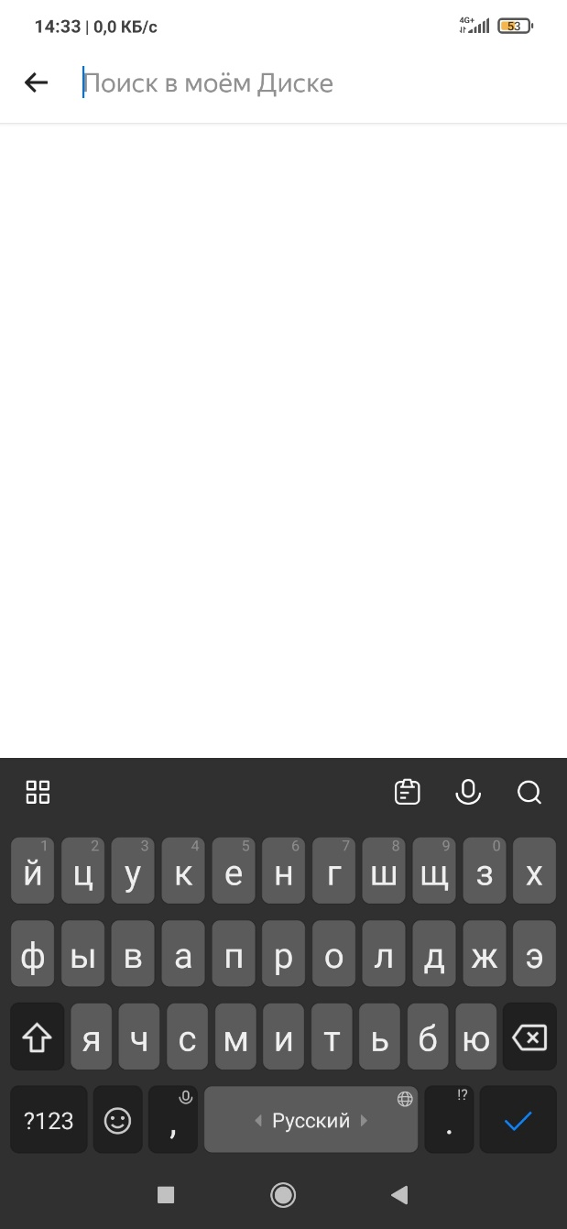

Рисунок 13 – До Рисунок 14 – После

1. **ИЗМЕНЕНИЕ ОТОБРАЖЕНИЯ ФАЙЛОВ И ПАПОК**
2. Кликнуть на иконку с тремя точками
3. Выбрать один из способов отображения файлов (списком, плиткой)

Результат: было изменено отображение файлов и папок.

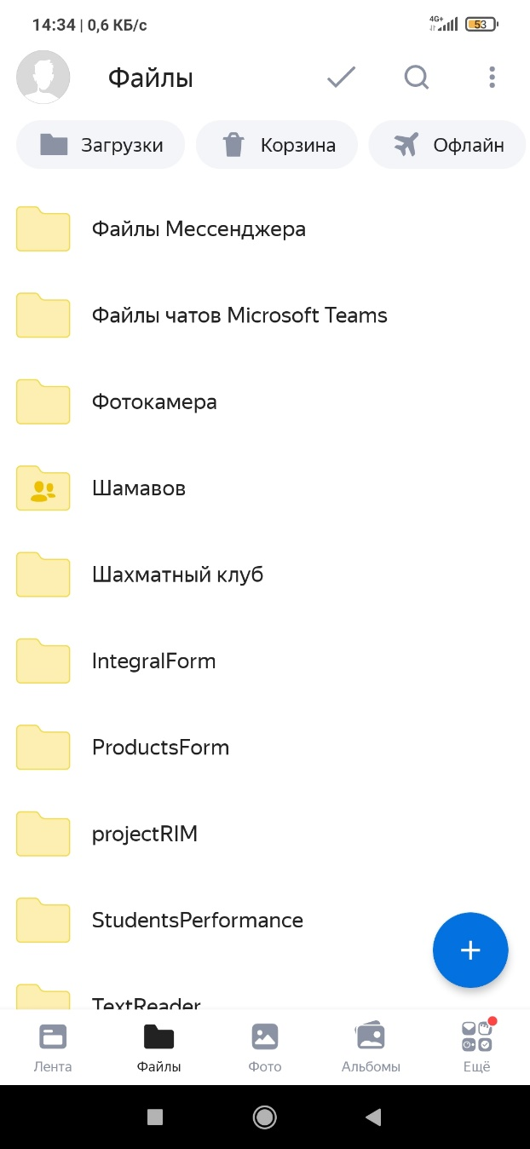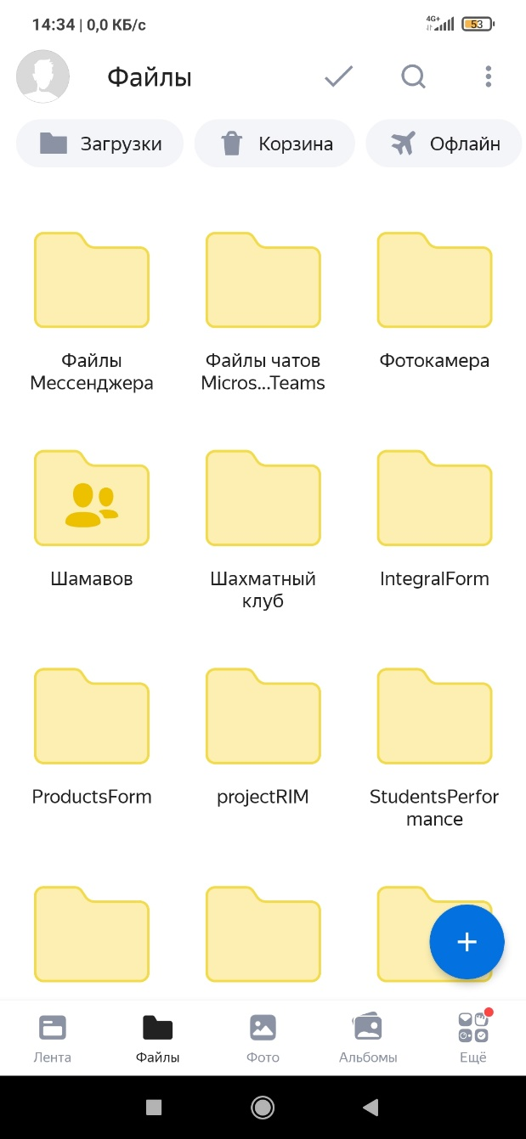

Рисунок 15 – До Рисунок 16 – После

1. **ИЗМЕНЕНИЕ ФОТОГРАФИИ ПРИ ПОМОЩИ ФОТОРЕДАКТОРА**
2. Выбрать фотографию
3. Кликнуть по иконке с тремя точками
4. Нажать на “Редактировать”
5. Внести необходимые изменения
6. Нажать на “Готово”

Результат: были внесены изменения для фотографии при помощи фоторедактора.

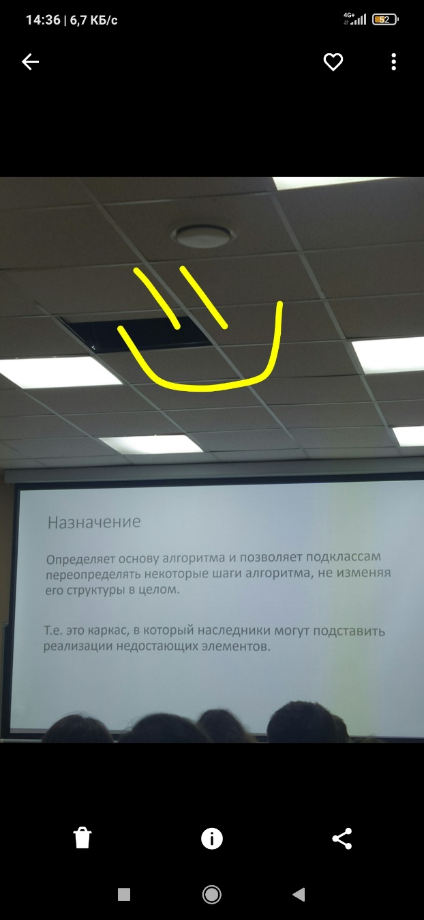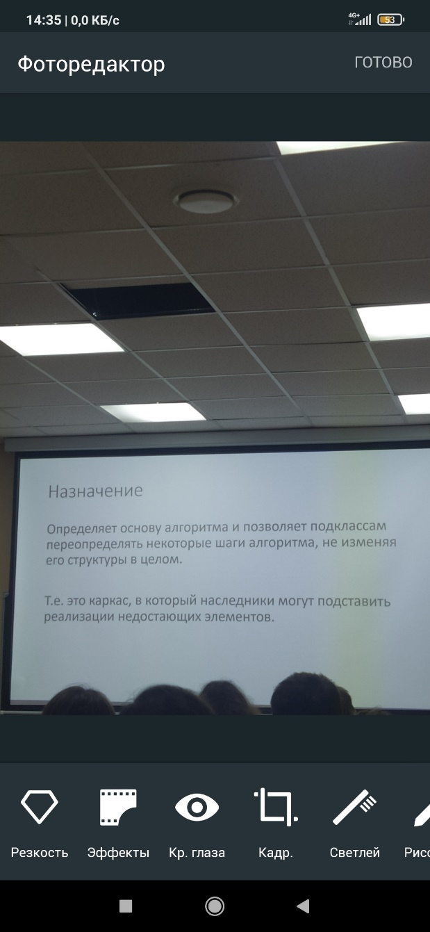

Рисунок 17 – До Рисунок 18 – После

1. **ДОБАВЛЕНИЕ ФАЙЛОВ В ОФФЛАЙН**
2. Выбрать необходимые файлы
3. Кликнуть на иконку с самолетом

Результат: файлы были добавлены в оффлайн.

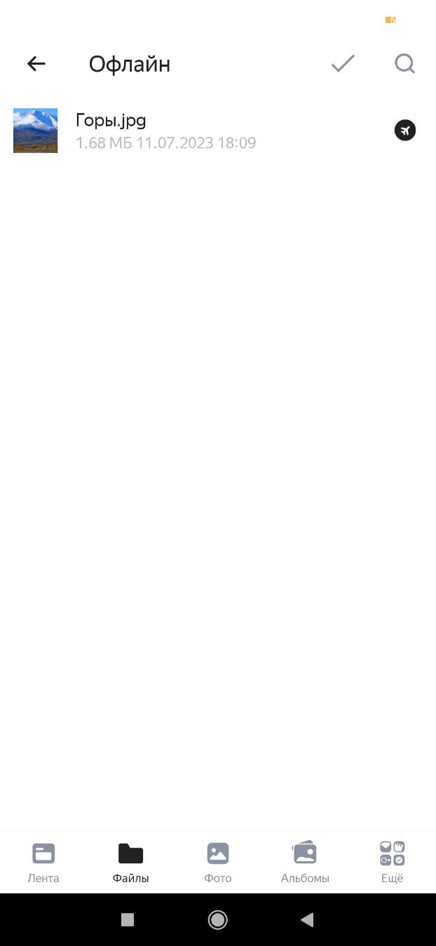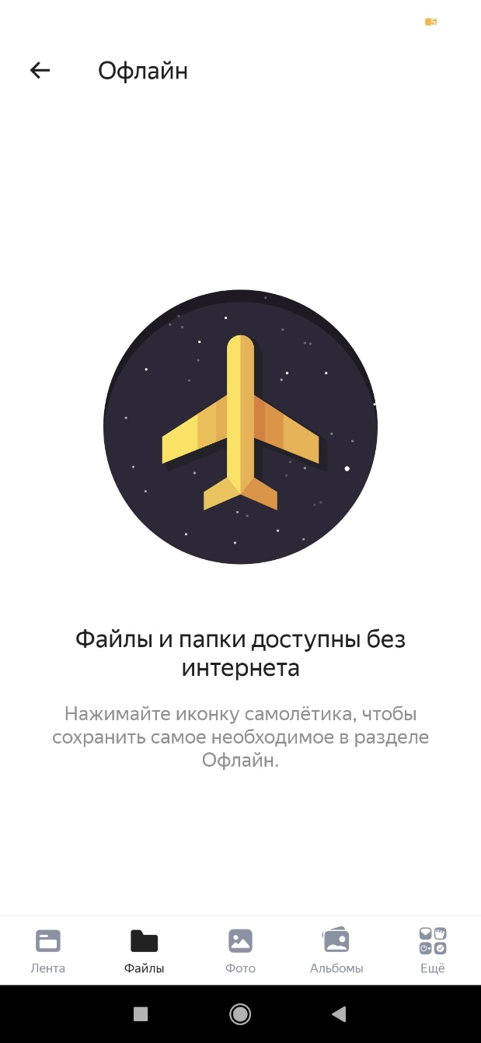

Рисунок 19 – До Рисунок 20 – После

1. **ПОЛУЧЕНИЕ ДОСТУПА К ОБЩЕЙ ПАПКЕ**
2. Кликнуть на иконку профиля
3. Перейти в “Приглашения в общие папки”
4. Принять приглашение

Результат: был получен доступ к общей папке.

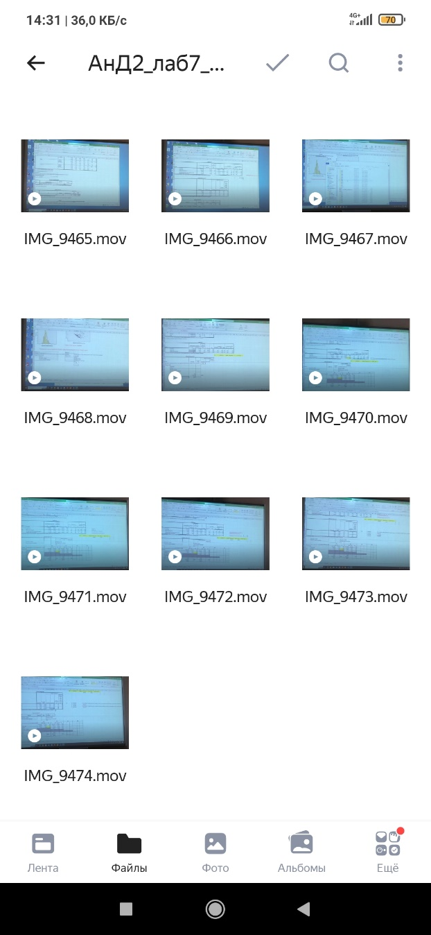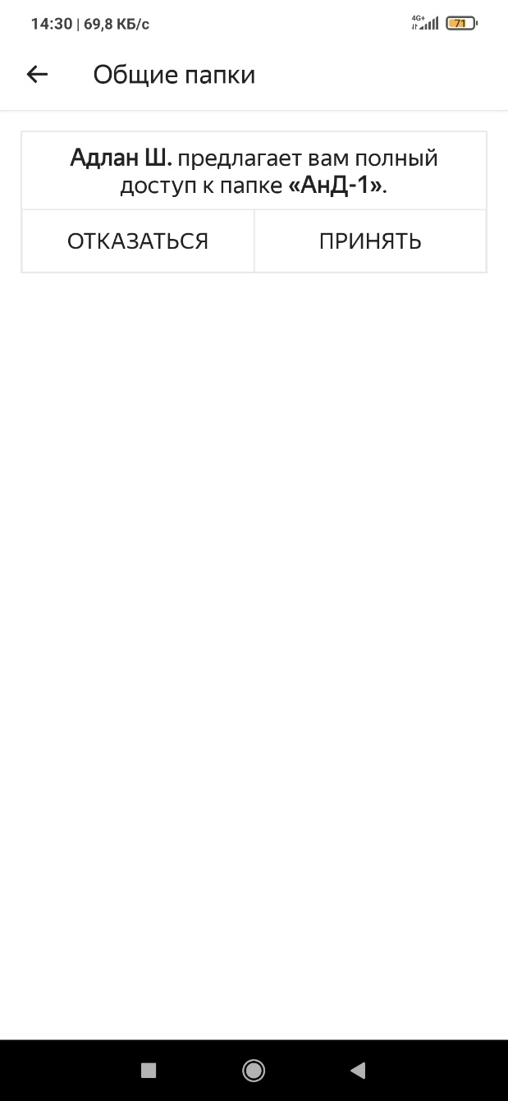

Рисунок 21 – До Рисунок 22 – После

1. **СОРТИРОВКА ФАЙЛОВ И ПАПОК**
2. Кликнуть по иконке с тремя точками
3. Выбрать один из вариантов сортировки (название, тип, размер, дате)

Результат: файлы и папки были отсортированы.

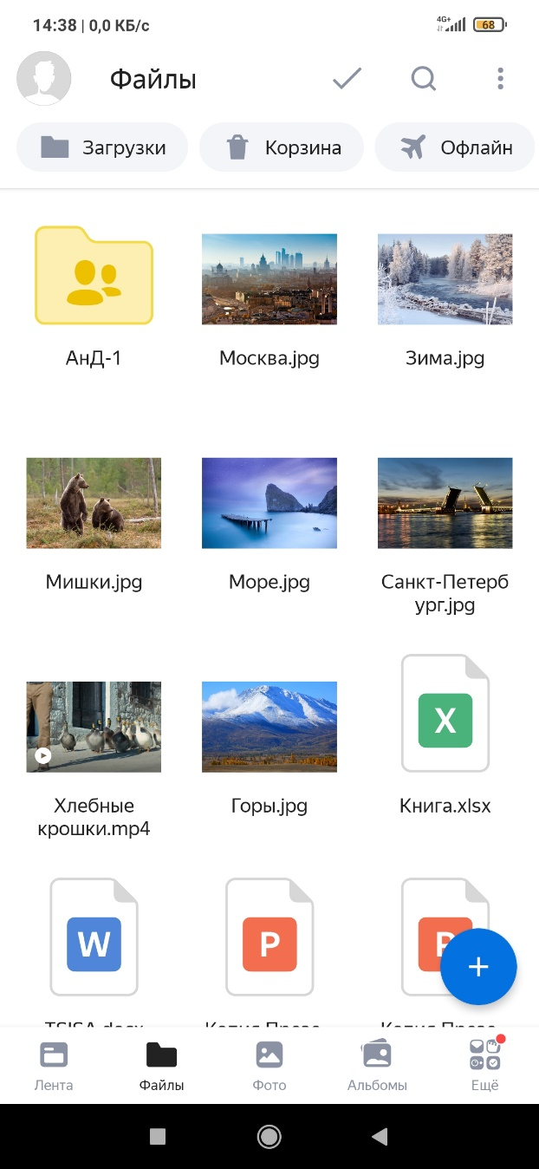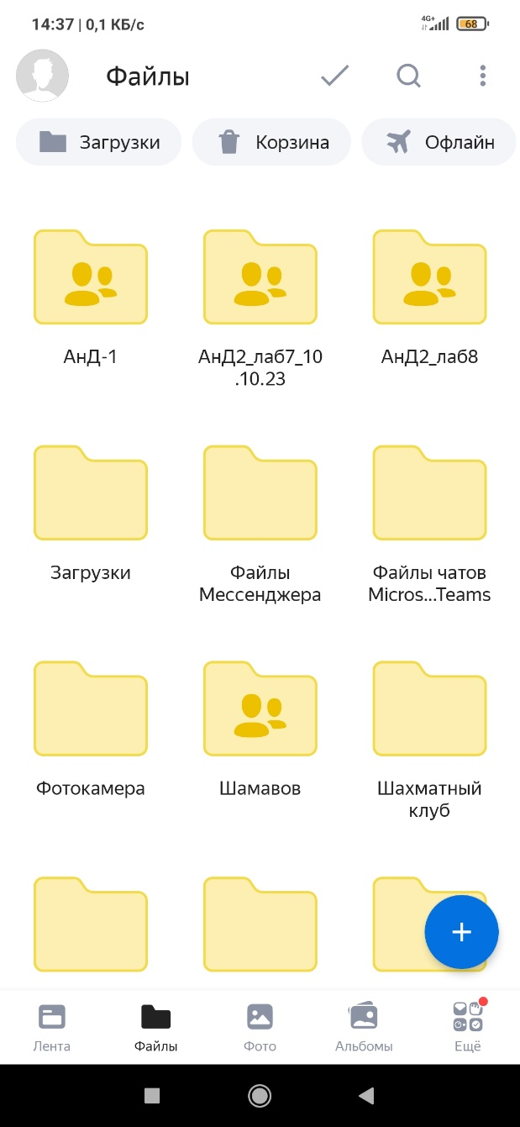

Рисунок 23 – До Рисунок 24 – После

1. **ОБНОВЛЕНИЕ ЛЕНТЫ**
2. Внести любое изменение среди файлов или папок

Результат: была обновлена лента, с указанием того, что и когда было изменено.

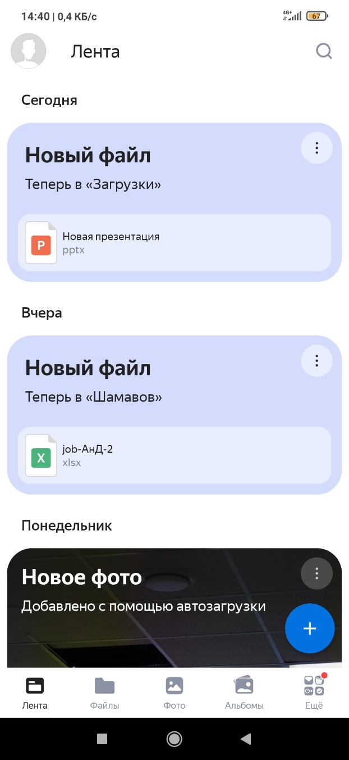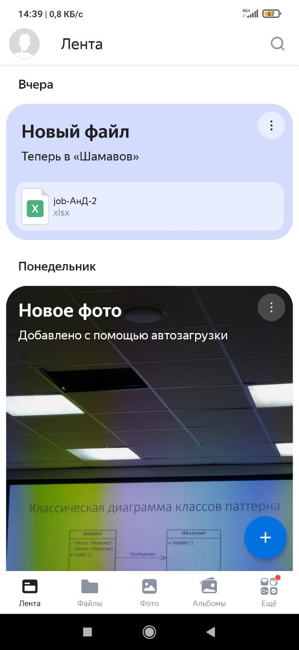

Рисунок 25 – До Рисунок 26 – После

1. **ДОБАВЛЕНИЕ СОБЫТИЯ В КАЛЕНДАРЬ**
2. Перейти в раздел “Еще”
3. Выбрать раздел “Календарь”
4. Кликнуть по желтой иконке с плюсом
5. Ввести наименование события
6. Нажать на зеленую галочку

Результат: было добавлено новое событие в календарь.

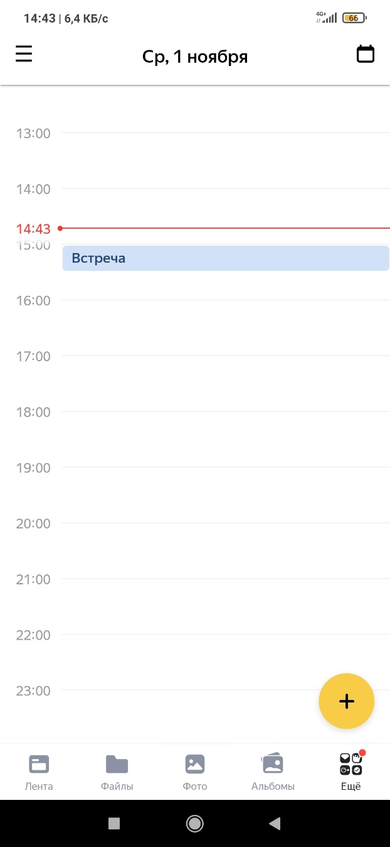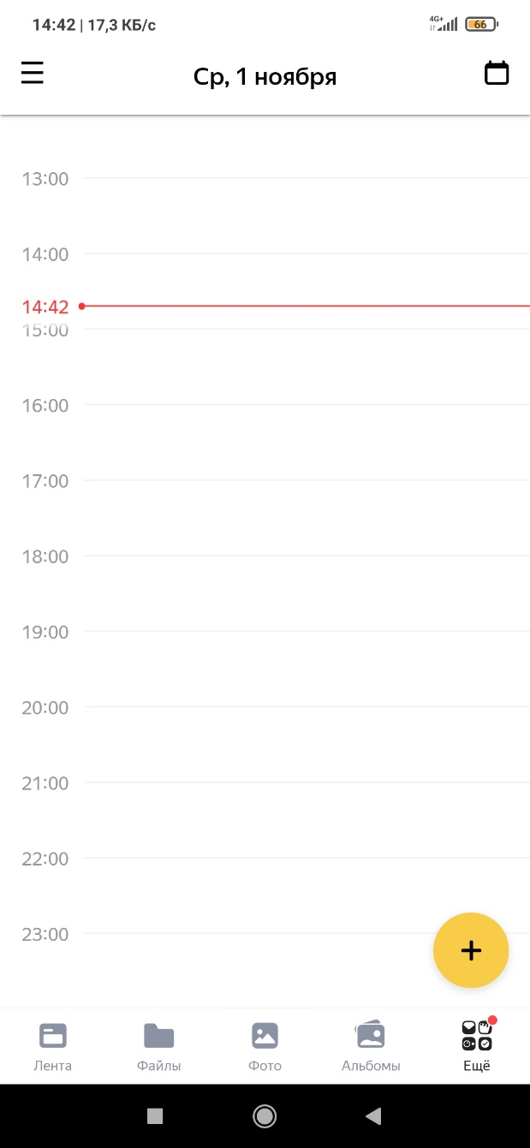

Рисунок 27 – До Рисунок 28 – После

1. **ДОБАВЛЕНИЕ НОВОЙ ЗАМЕТКИ**
2. Перейти в раздел “Еще”
3. Выбрать раздел “Заметки”
4. Кликнуть по синей иконке с карандашом
5. Ввести наименование и описание заметки
6. Нажать на галочку

Результат: была добавлена новая заметка.

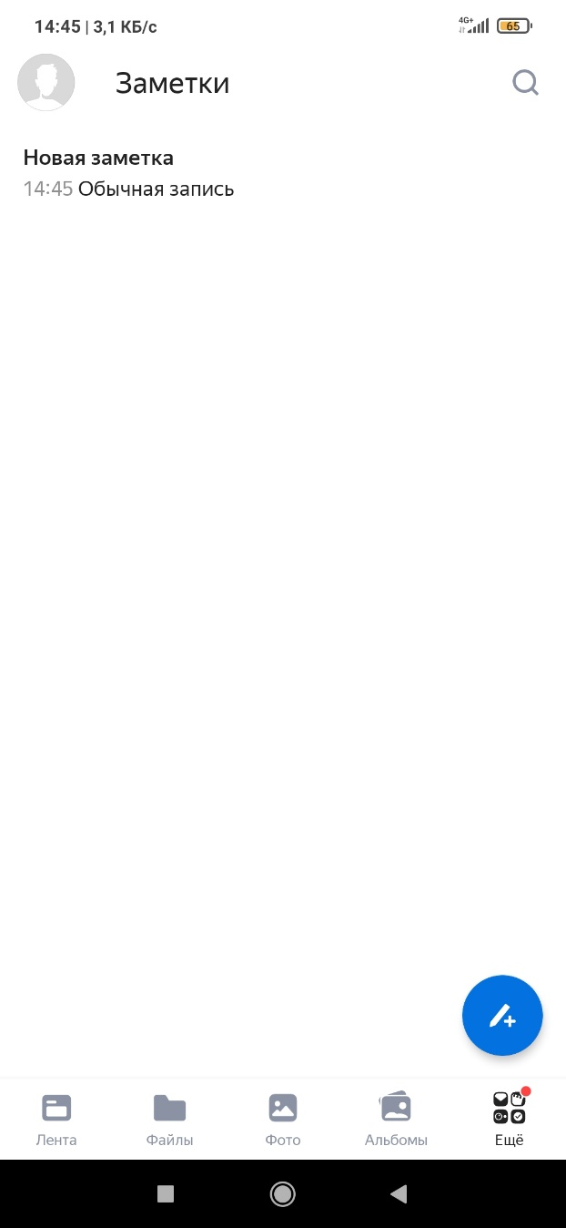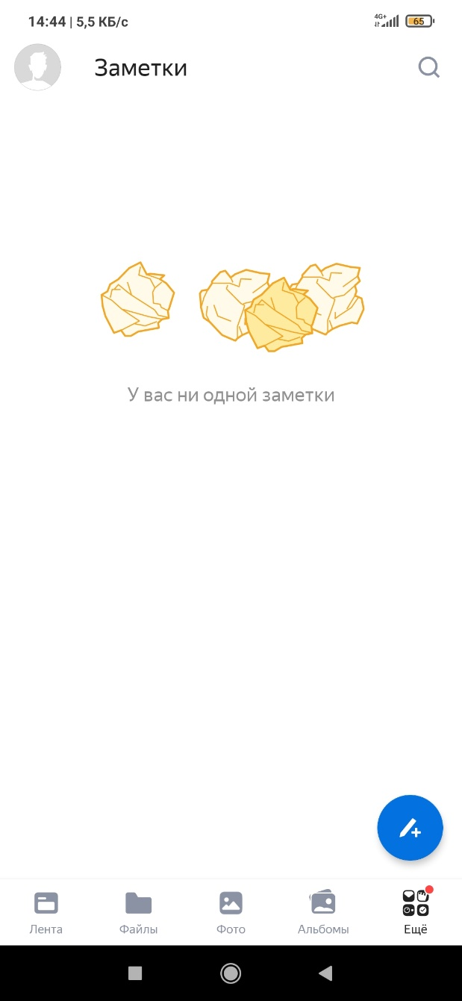

Рисунок 29 – До Рисунок 30 – После

1. **ВНЕСЕНИЕ ИЗМЕНЕНИЙ В ПРЕЗЕНТАЦИЮ**
2. Открыть любой файл с расширением pptx
3. Нажать на иконку с карандашом
4. Внести необходимые изменения
5. Для сохранения выйти из режима редактирования, кликнув по стрелке

Результат: были внесены изменения в файл с расширением pptx.

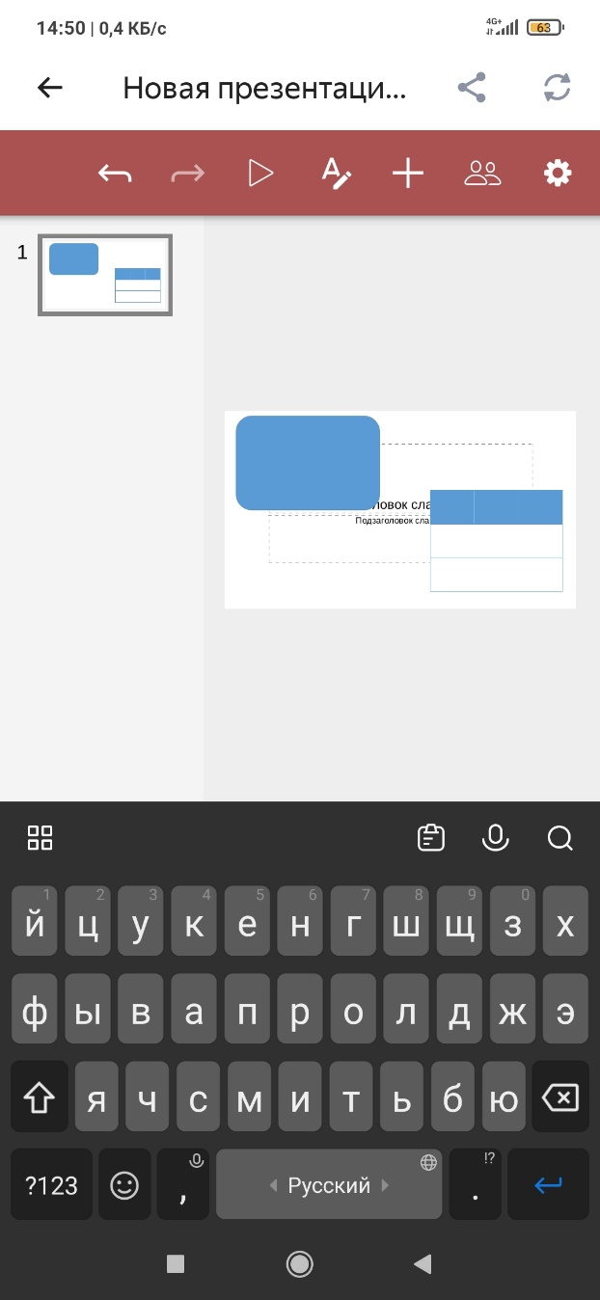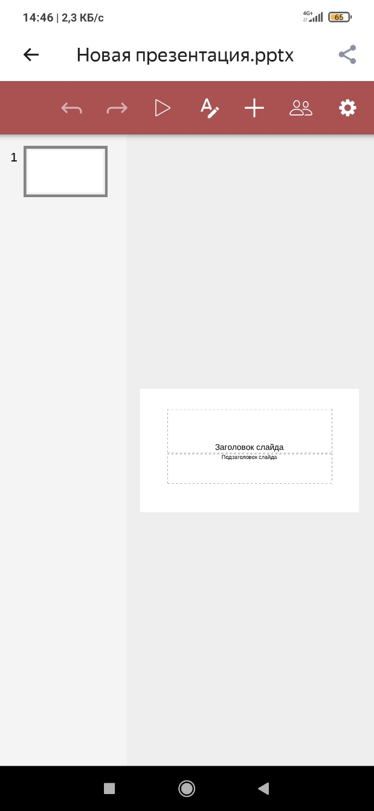

Рисунок 31 – До Рисунок 32 – После

1. **РАЗАРХИВАЦИЯ АРХИВА**
2. Выбрать архив, кликнув на него
3. В открывшемся окне выбрать “Распаковать здесь”

Результат: архив был распакован.

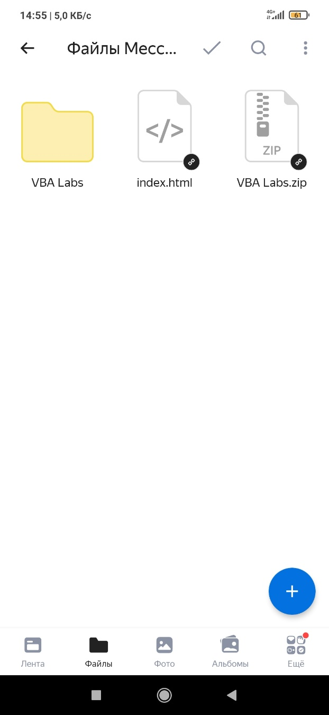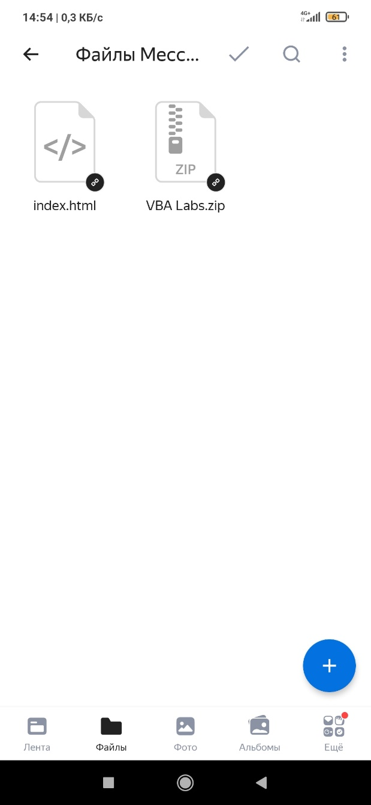

Рисунок 33 – До Рисунок 34 – После

1. **ВХОД В АККАУНТ**
2. Открыть приложение
3. Выбрать аккаунт для входа, кликнув по нему

Результат: был произведен вход в аккаунт.

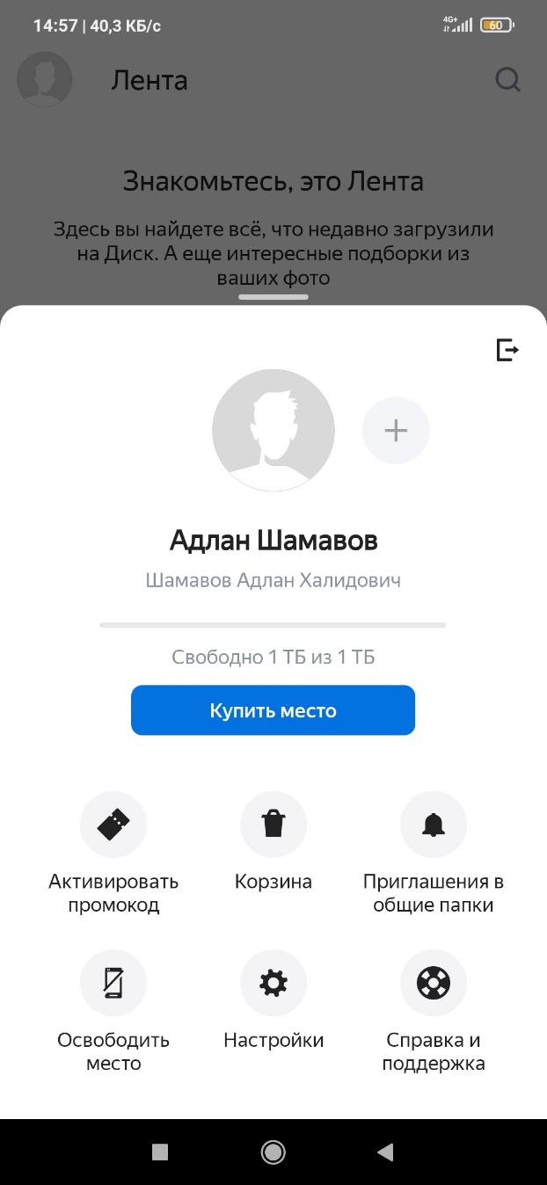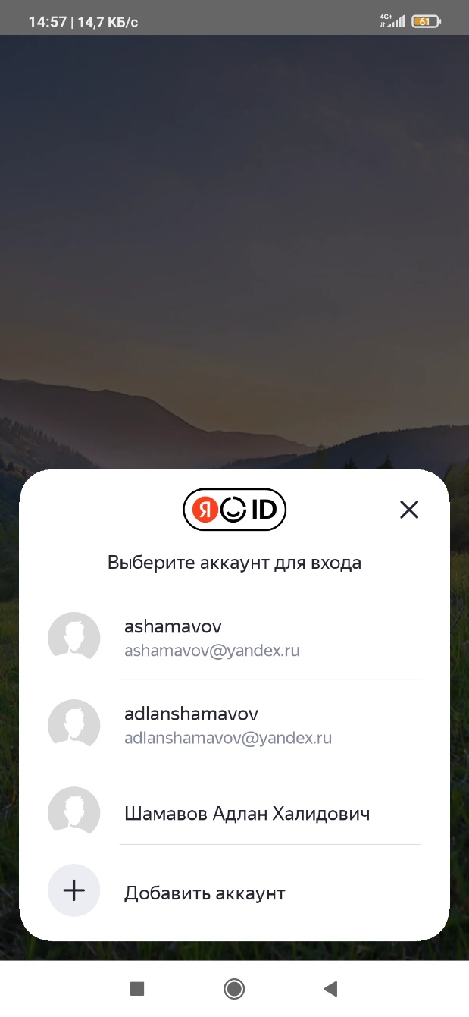

Рисунок 35 – До Рисунок 36 – После

1. **УСТАНОВЛЕНИЕ ВХОДА В ПРИЛОЖЕНИЕ ПО PIN-КОДУ**
2. Кликнуть на иконку профиля
3. Перейти в “Настройки”
4. Сделать активным чек-бокс “Установить PIN”
5. Ввести PIN

Результат: вход в приложение доступно при правильном PIN.

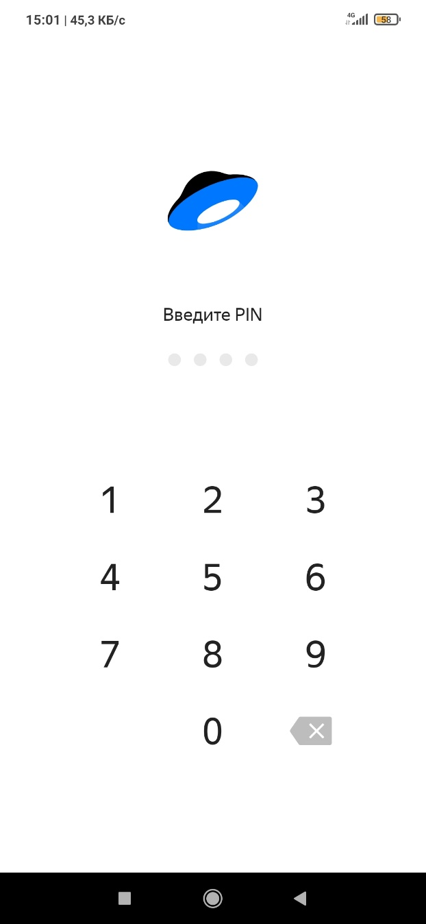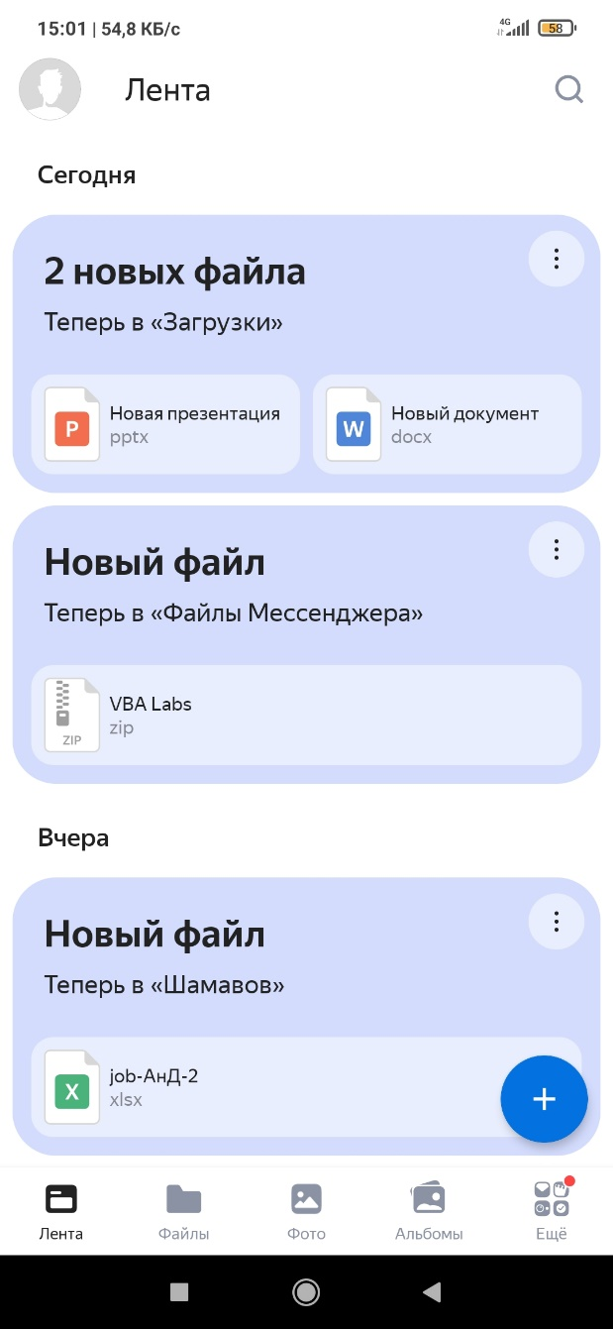

Рисунок 37 – До Рисунок 38 – После

1. **ИЗМЕНЕНИЕ ТЕМЫ ПРИЛОЖЕНИЯ**
2. Кликнуть на иконку профиля
3. Перейти в “Настройки”
4. Нажать на “Тема”
5. Выбрать один из вариантов (Светлая, Темная, Из настроек системы)

Результат: была изменена тема приложения.

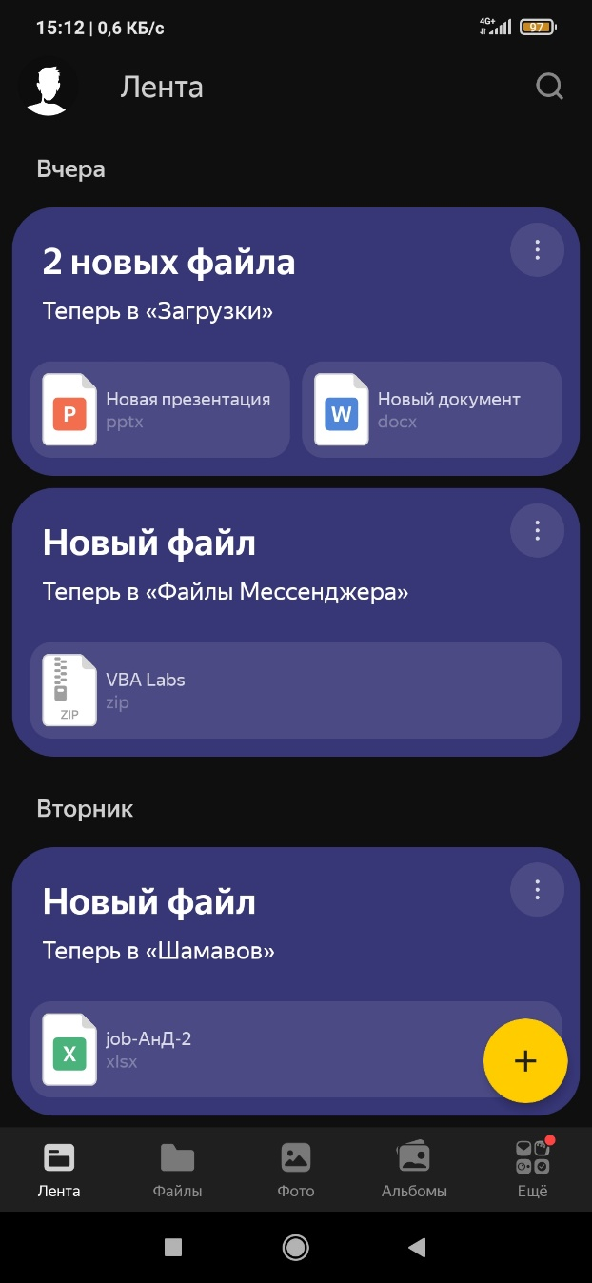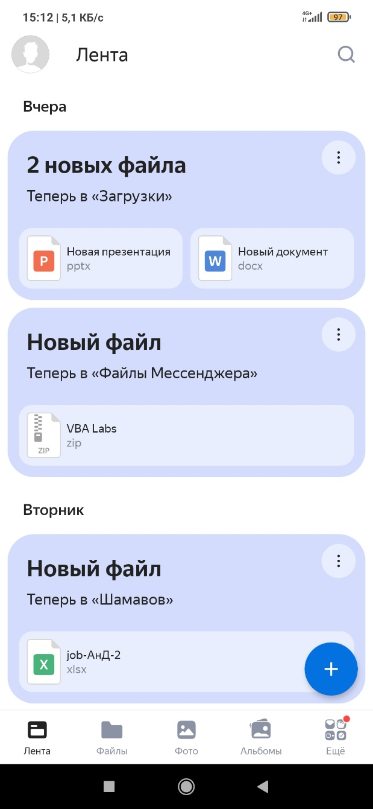

Рисунок 39 – До Рисунок 40 – После

1. **КОПИРОВАНИЕ ССЫЛКИ ДЛЯ ПЕРЕДАЧИ ДОСТУПА К ФАЙЛУ**
2. Выбрать файл
3. Кликнуть на иконку с тремя точками
4. Нажать на “Поделиться ссылкой”

Результат: имеется ссылка, с которой можно поделиться для выдачи доступа к файлу другим пользователям.

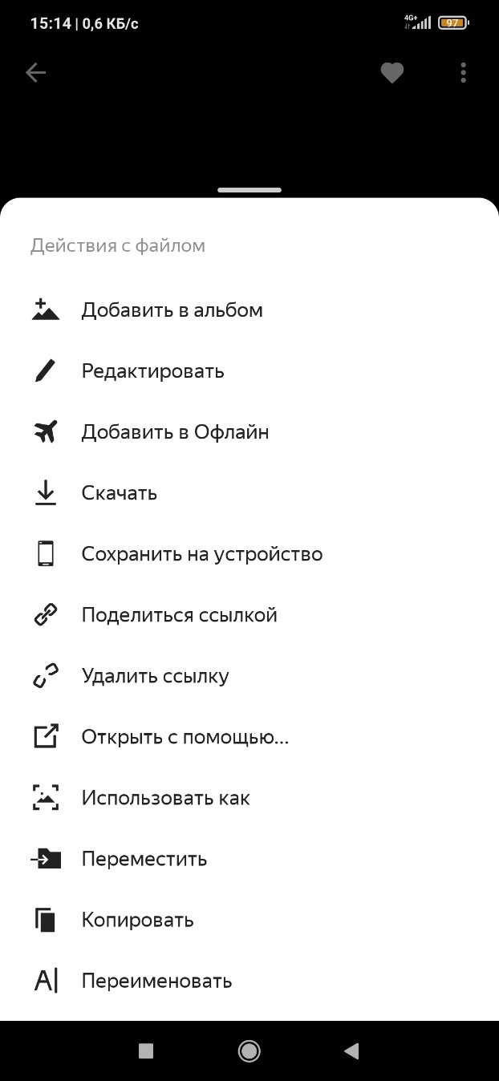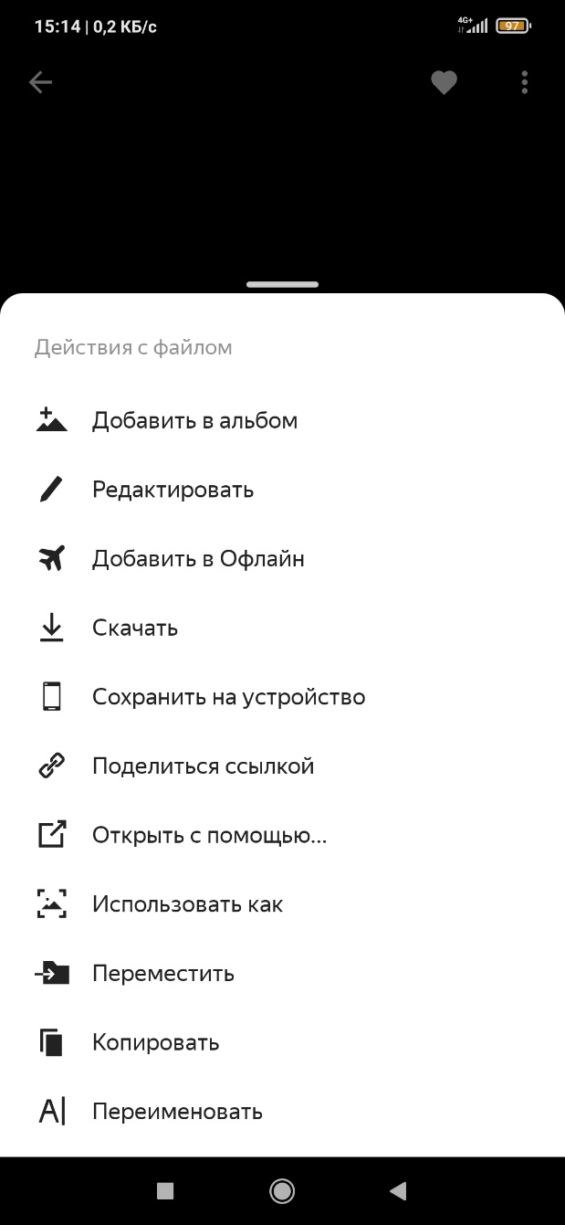

Рисунок 41 – До Рисунок 42 – После

1. **ПЕРЕИМЕНОВАНИЕ ФАЙЛА**
2. Выбрать файл
3. Кликнуть на иконку с тремя точками
4. Нажать на “Переименовать”
5. Ввести новое имя файла

Результат: файл был переименован.

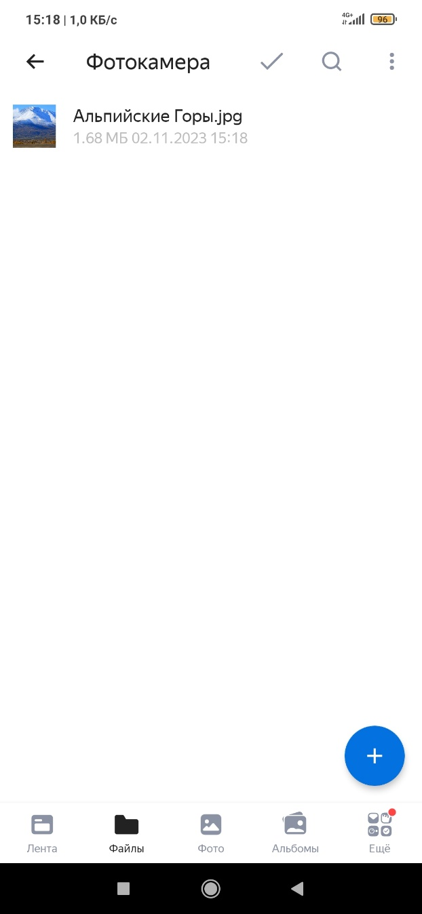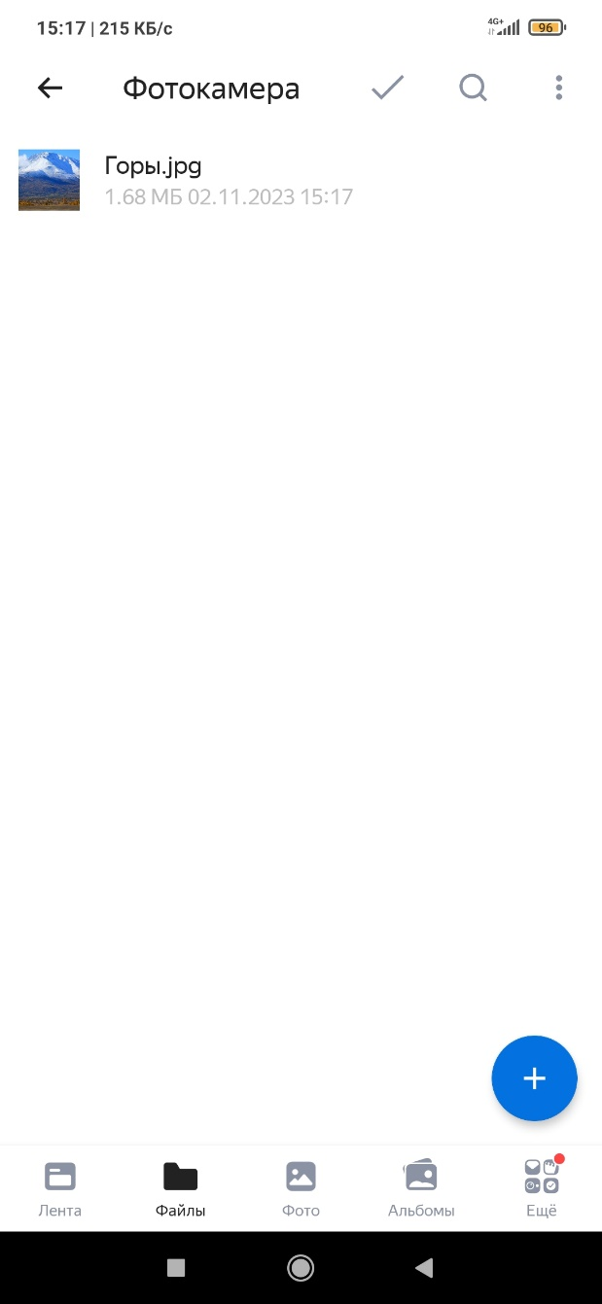

Рисунок 43 – До Рисунок 44 – После

1. **ИЗМЕНЕНИЕ РАЗДЕЛА ПО УМОЛЧАНИЮ**
2. Кликнуть по иконке профиля
3. Перейти в “Настройки”
4. Выбрать “Раздел по умолчанию”
5. Нажать на кнопку “Изменить”
6. Выбрать один из разделов

Результат: при входе в приложение по умолчанию отображается другой раздел.

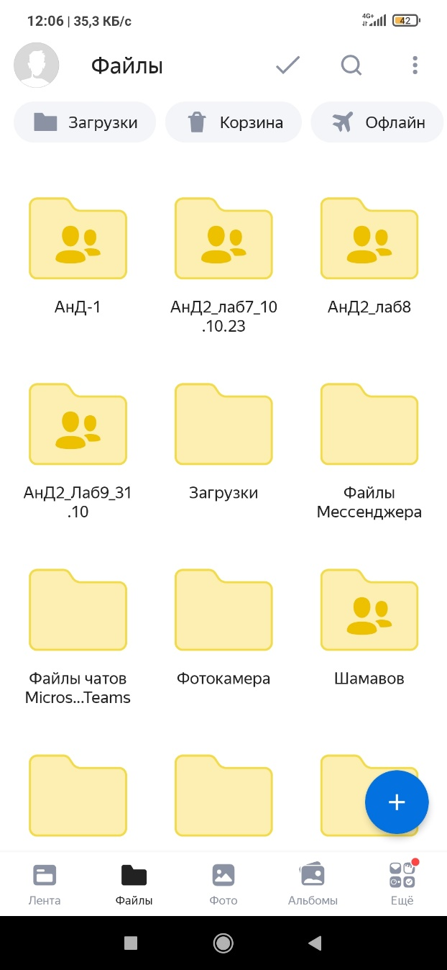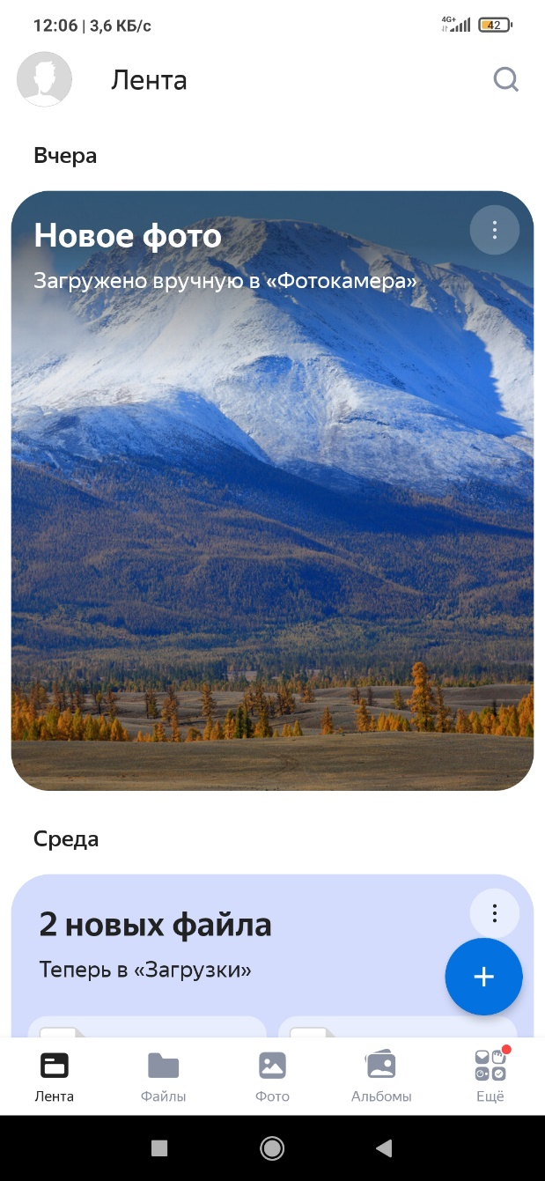

Рисунок 45 – До Рисунок 46 – После

1. **СОЗДАНИЕ НОВОЙ ПАПКИ**
2. Кликнуть на синюю иконку с плюсом
3. Выбрать “Папка”
4. Ввести имя для новой папки

Результат: была создана новая папка.

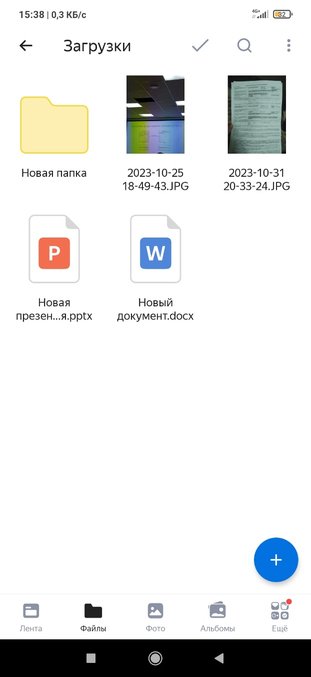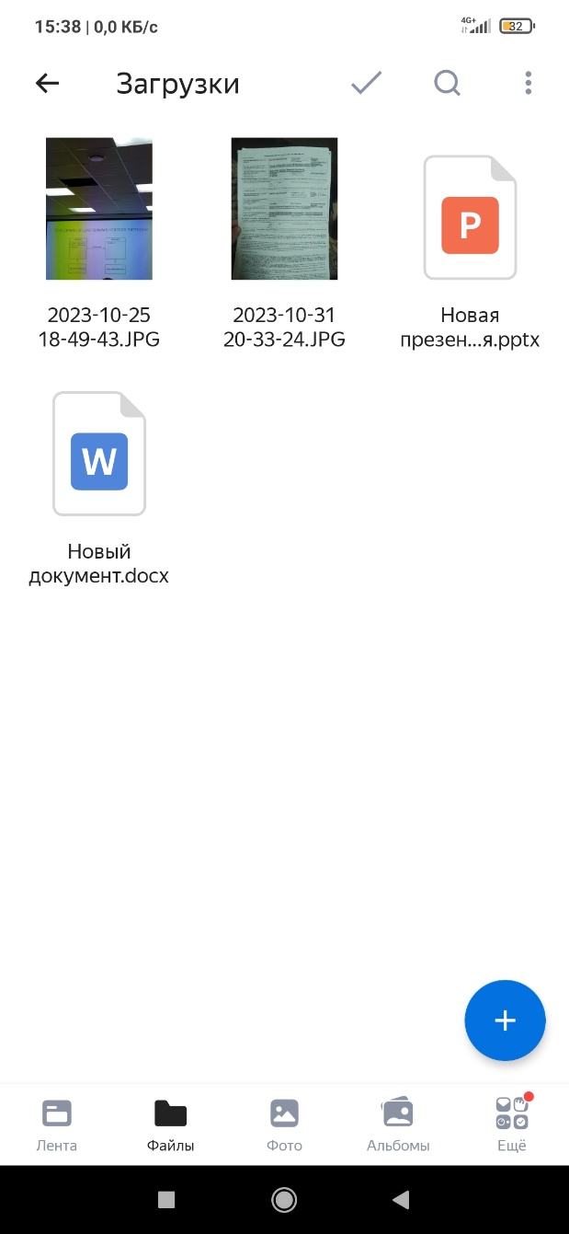

Рисунок 47 – До Рисунок 48 – После

1. **ДОБАВЛЕНИЕ ФОТОГРАФИИ ПРИ ПОМОЩИ ФОТОКАМЕРЫ**
2. Кликнуть на синюю иконку с плюсом
3. Нажать на “Новое фото”
4. Сделать фотографию

Результат: было добавление новое фото при помощи фотокамеры.

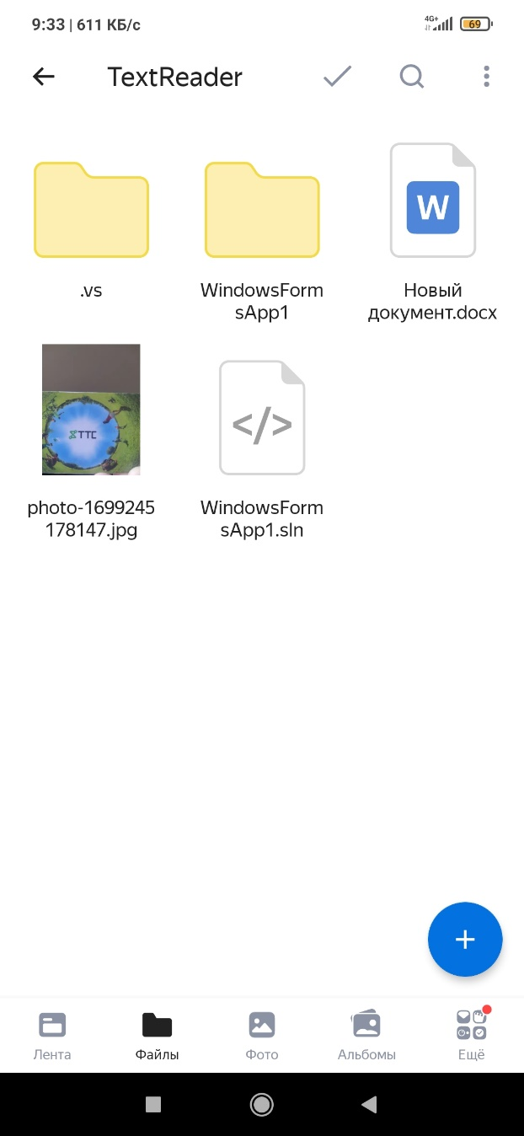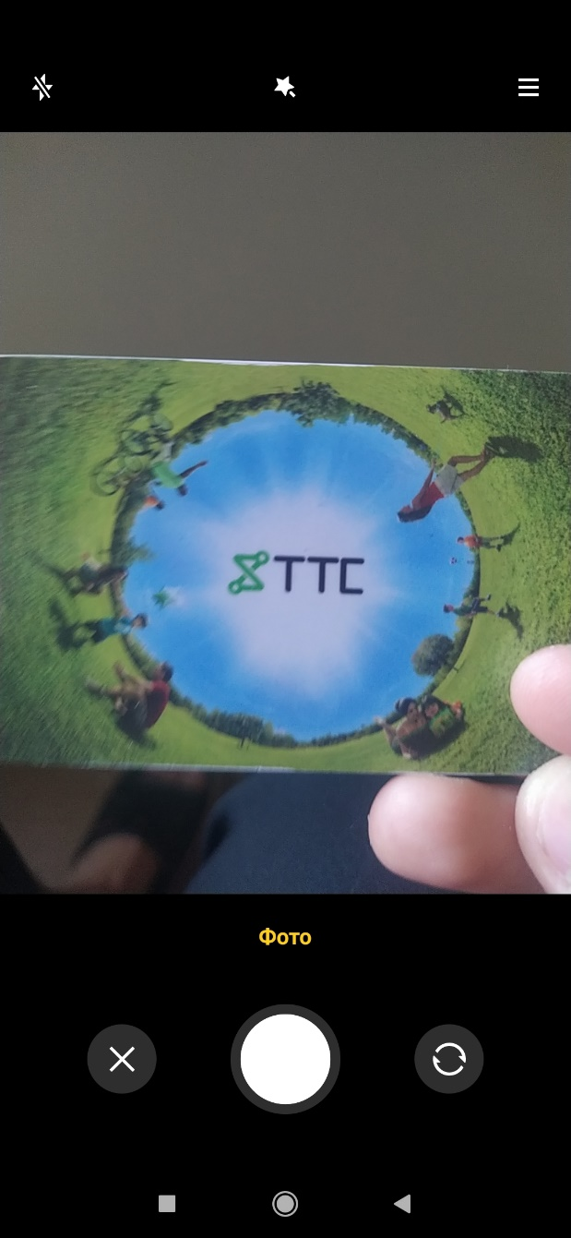

Рисунок 49 – До Рисунок 50 – После

1. **ПРИОБРЕТЕНИЕ ПОДПИСКИ**
2. Кликнуть по иконке профиля
3. Нажать на “Купить место”
4. Оплатить подписку

Результат: имеется дополнительное место на диске.

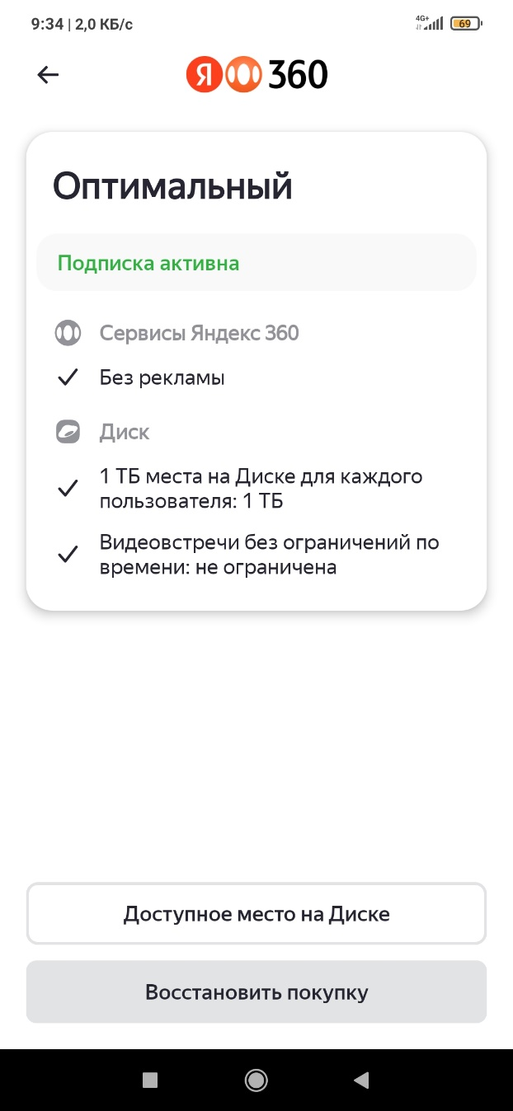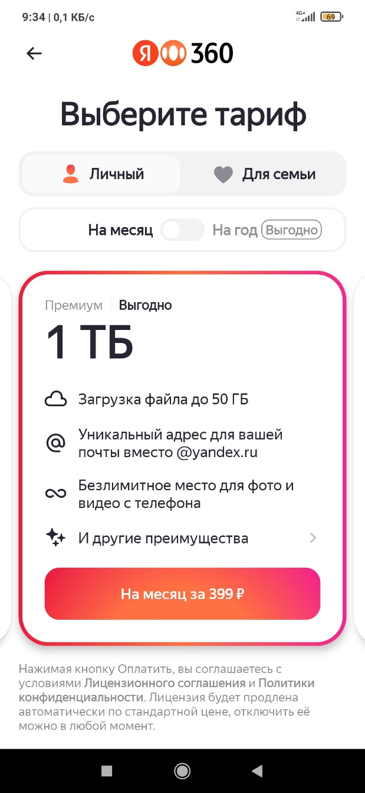

Рисунок 51 – До Рисунок 52 – После

1. **ДОБАВЛЕНИЕ ФОТОГРАФИЙ В ИЗБРАННОЕ**
2. Выбрать фото
3. Кликнуть на иконку сердца

Результат: фотография добавлена в избранные.

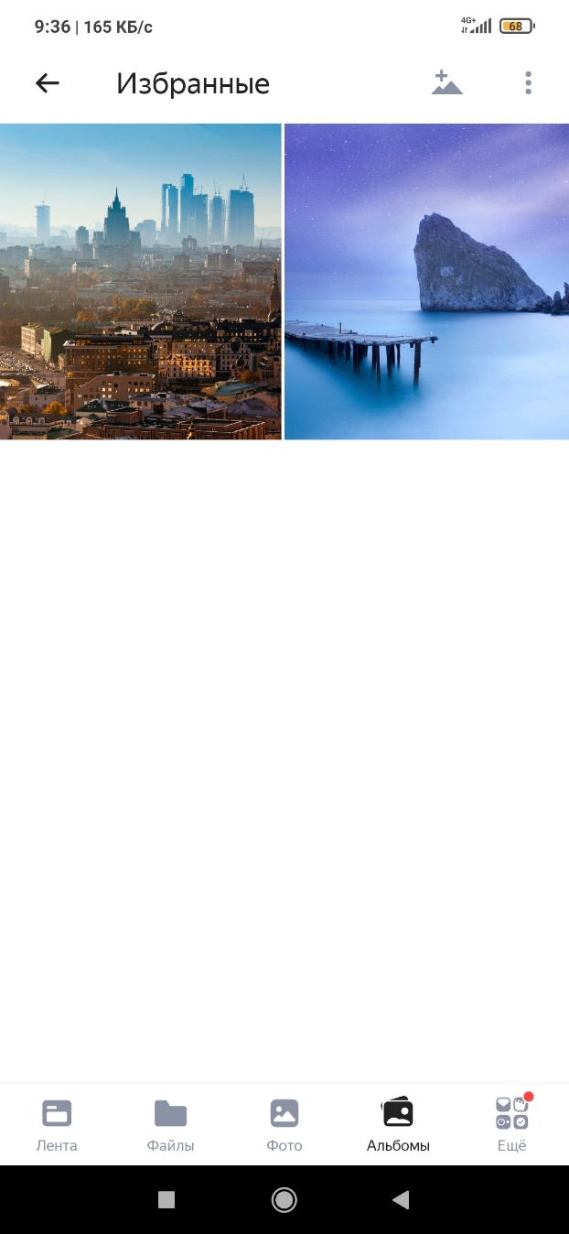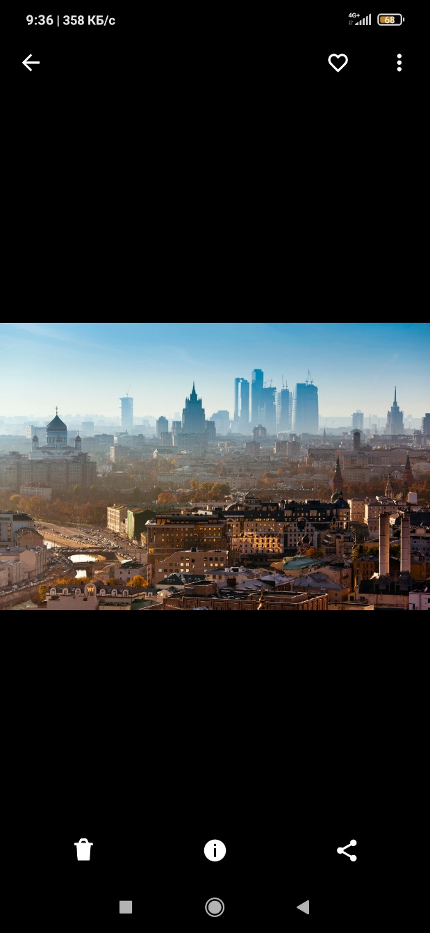

Рисунок 53 – До Рисунок 54 – После

1. **СКАНИРОВАНИЕ С ФОТОКАМЕРЫ**
2. Кликнуть на синюю иконку с плюсом
3. Выбрать “Скан”
4. Сделать фотографию

Результат: новый файл с отсканированным текстом.

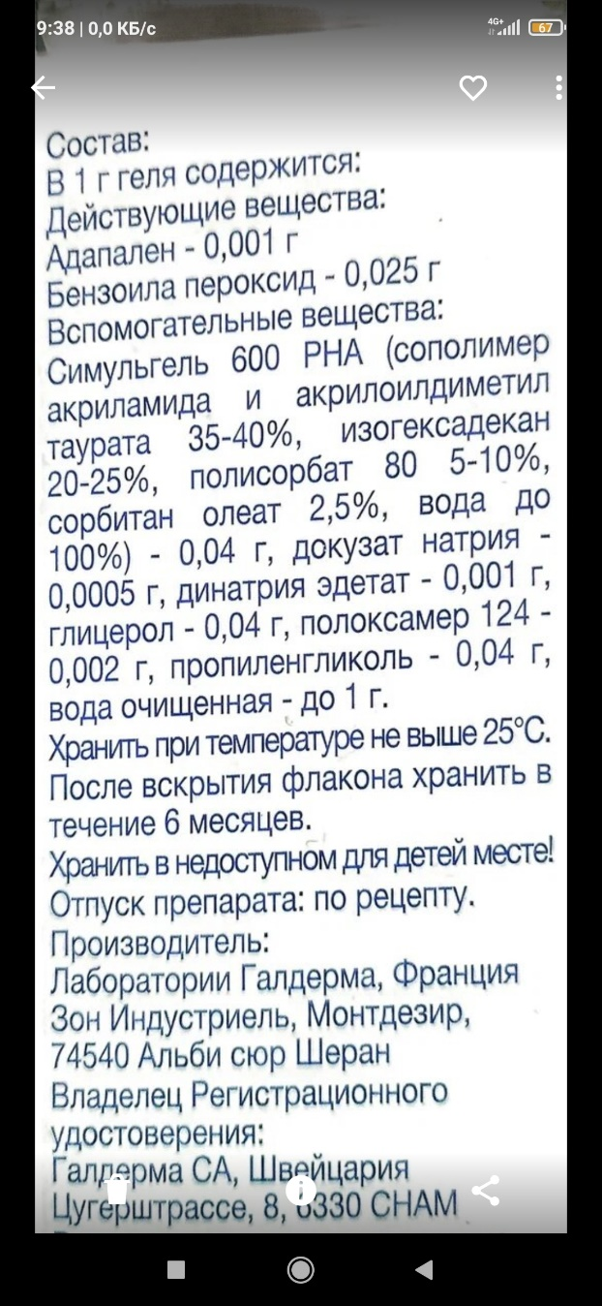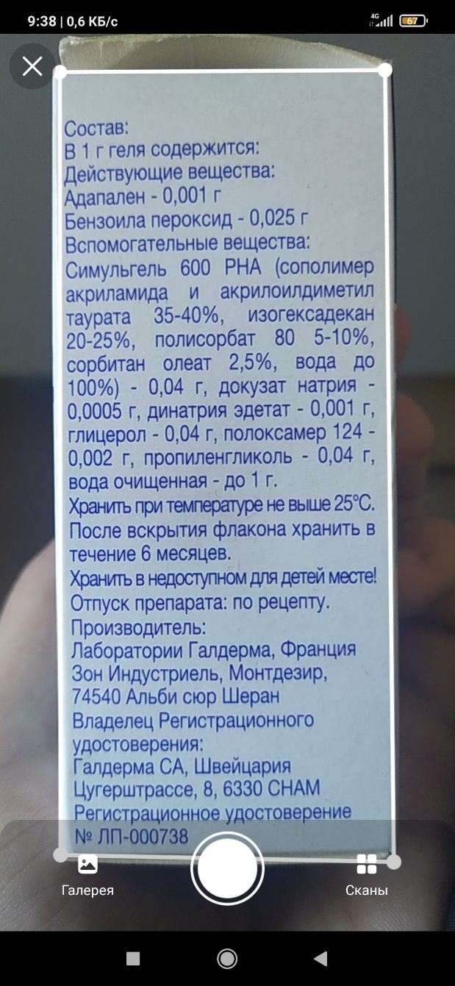

Рисунок 55 – До Рисунок 56 – После

1. **ВЫХОД ИЗ АККАУНТА**
2. Кликнуть на иконку профиля
3. Нажать на иконку выхода

Результат: был произведен выход из аккаунта.

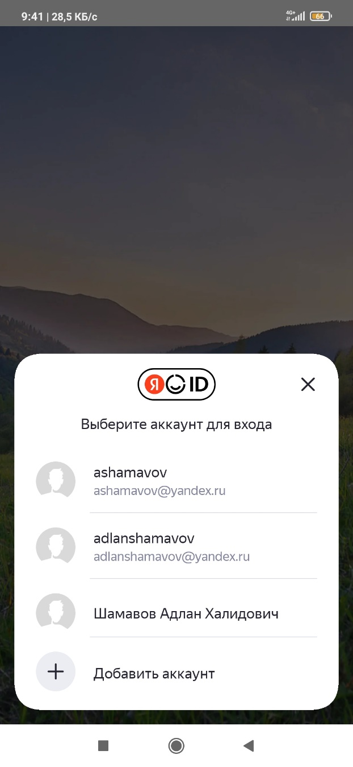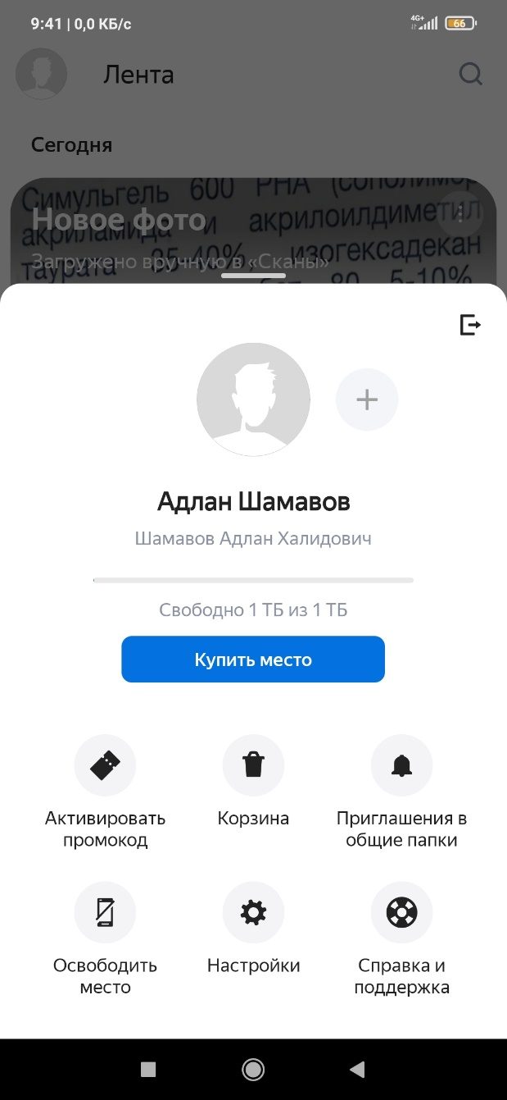

Рисунок 57 – До Рисунок 58 – После

1. **ВЫБОР ФАЙЛОВ**
2. Удерживать любой файл или папку
3. Выбрать необходимые файлы и папки

Результат: выбраны файлы и папки для последующих действий над ними.

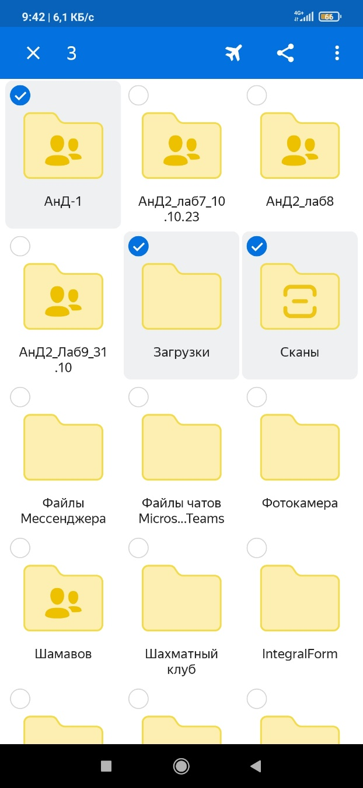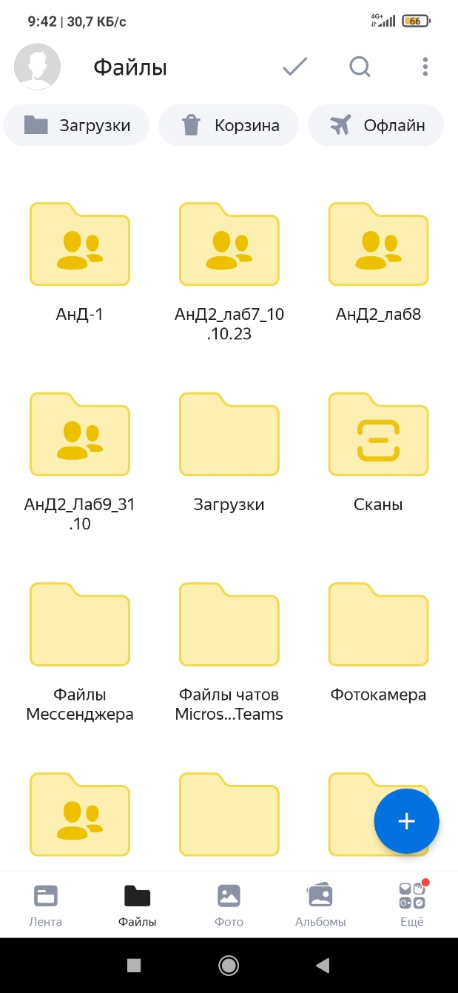

Рисунок 59 – До Рисунок 60 – После